Приложение №1
к договору № ДММ-2 от ____ марта 2016 г.

РЕГЛАМЕНТ

проведения Кубка России 2016 года по рыболовному спорту в дисциплинах
«ловля донной удочкой» номер-код дисциплины 092016 1811М
«ловля донной удочкой – командные соревнования» номер код дисциплины
092017 1811М

1. Общая информация.
В соответствии с Положением о межрегиональных и всероссийских официальных спортивных соревнованиях по рыболовному спорту на 2016 год (далее - Положение на 2016г.), с 5 по 9 мая в г. Воронеже на Воронежском водохранилище состоится розыгрыш Кубка России по ловле донной удочкой.
На соревнования приглашаются региональные делегации в составе до девяти человек, в том числе: 5 спортсменов независимо от пола, один запасной, один тренер, один представитель и.
Общее руководство, организацию и проведение соревнования осуществляет Федерация рыболовного спорта России и Управление физической культуры и спорта Воронежской области. Непосредственная подготовка и проведение соревнования возложены на ВРОО «Федерация рыболовного спорта Воронежской области» и Главную судейскую коллегию, назначенную Федерацией рыболовного спорта России.
Соревнование проводится в соответствии с Правилами проведения соревнований по виду спорта «Рыболовный спорт», утвержденными приказом Минспорта России от 20.03.2014 г. № 140 (далее — Правила соревнований), Санкциями, применяемыми к участникам соревнований по всем дисциплинам в виде спорта «Рыболовный спорт», утвержденными 21.04.2014 г., действующими указаниями Минспорта России, Положением на 2016 год, Дисциплинарным кодексом вида спорта «Рыболовный спорт».

Характеристика водоёма:
Воронежское водохранилище - слабо-проточный водоём, образован плотиной на реке Воронеж. Водохранилище расположено в городском округе Воронеж и является одним из крупнейших в мире водохранилищ, целиком расположенных в городской черте. Площадь - 70 км², объём 204 млн. м³, длина - около 30 км, средняя ширина - 2 км, средняя глубина - 2,9 м. Ширина водоема в месте проведения соревнований – 1,5 км.
Рельеф дна водоёма на всём протяжении береговой линии пологий, преимущественно без резких перепадов глубин. Грунт в основном глинисто-песчаный. Прозрачность воды средняя. Местами присутствует растительность. Средняя глубина в месте проведения соревнований – 1,5-3,0 м. Течение в зоне соревнований незначительное или отсутствует. Соревнования проводятся на береговой линии водохранилища, имеющей наклон 20-25 градусов (берег укреплен железобетонными плитами).

Сведения об ихтиофауне водоёма:
Преобладающими видами ихтиофауны в водохранилище являются окунь, плотва, краснопёрка, уклея, густера, лещ, ёрш.
Распределение рыбы по водоёму характерно «локальными пятнами». В уловах отмечается преобладание окуня, плотвы, леща. Реакция рыбы на прикормочные смеси и мотыля, как правило, положительная.
К зачёту принимаются все виды рыб. Запрещённых к вылову видов рыб в водохранилище нет.

2. Требования к участникам соревнования и условия их допуска
К участию в Кубке России допускаются сильнейшие спортсмены спортивных сборных команд субъектов Российской Федерации в соответствии с квотами на участие команд и спортсменов в Чемпионатах и Кубках России по рыболовному спорту (Решение Правления ФРСР № 24 от 30 сентября 2015 г.):
- для команд от городов федерального значения Москвы и Санкт – Петербурга до 5 команд; от субъектов Российской Федерации по 2 команды; от субъекта РФ принимающего всероссийские соревнования – 3 команды.
- в случае введения ограничительных квот из-за вместимости водоема, от г.Москвы и С-Петербурга по 4 команды, от субъектов РФ по 1 команде от каждого региона, региону, принимающему всероссийские соревнования – 2 команды.
- разрешить участие в личном зачете, в рамках квоты для регионов, спортсменов региона (не ниже 1 спортивного разряда), которые не могут сформировать команду.
- допустить на Кубок России 2016 года вне квот, команду победителя розыгрыша Кубка России 2015 года.
С каждой командой обязан прибыть один судья по рыболовному спорту не ниже третьей категории. Команды, прибывшие в неполном составе (менее пяти спортсменов и судьи), к соревнованиям не допускаются. Спортивный судья обязан иметь книжку спортивного судьи, допуск врача (разрешается отметка в основной заявке) и оригинал Договора о страховании несчастных случаев, жизни и здоровья; (Решение Правления ФРСР № 30 от 29.02.2016 г. ).
Спортсмены, участвующие в соревнованиях, должны иметь спортивную квалификацию не ниже 1 спортивного разряда и быть старше 16 лет. В соответствии с частью 2.1 статьи 16 Федерального закона от 4 декабря 2007 г. № 329-ФЗ « О физической культуре и спорте в Российской Федерации» и приказом Минспорта России от 23 мая 2014 года № 346, нормы, устанавливающие ограничения перехода (условия перехода) отдельных категорий спортсменов, тренеров в другие спортивные клубы или иные физкультурно-спортивные организации, утверждены Правлением ФРСР от 23.09.2014 г. № 18.
Участникам соревнования запрещается оказывать противоправное влияние на результаты спортивных соревнований, включенных в настоящее положение о межрегиональных и всероссийских официальных спортивных соревнованиях. Запрещается участвовать в азартных играх в букмекерских конторах и тотализаторах путем заключения пари на официальные спортивные соревнования в соответствии с требованиями, установленными пунктом 3 части 4 статьи 26.2 Федерального закона от 4 декабря 2007 года № 329-ФЗ «О физической культуре и спорте в Российской Федерации».
Команды должны участвовать в церемонии открытия и закрытия соревнований в единой спортивной форме с эмблемами своих клубов и табличкой с названием команды.
Употребление алкоголесодержащих напитков, в период проведения соревнования запрещено.
Курение во время проведения, официальных мероприятий, включая официальную тренировку, соревнование, церемоний открытия и закрытия, а также проведения совещаний и жеребьевок команд - запрещено.

3. Насадка и прикормка
В соответствии с Правилами соревнований по рыболовному спорту утвержденными приказом Минспорта России №140 от 20.03.2014 года спортсмену на один тур соревнований разрешается использовать 2,5 литра живой насадки и прикормки (в том числе не более 0,5 литра крупного или мелкого мотыля) и 12 литров прикормочной смеси растительного происхождения. Прикормочная смесь должна быть в приготовленном состоянии, может быть окрашена и пропитана пахучими веществами, но не должна содержать компонентов, запрещённых для насадки, а также наркотических и одурманивающих рыбу средств.
Запрещается использовать в качестве насадки и прикормки рыбу, икру рыб, смеси и фарши, содержащие рыбу.
Прикормка и насадка должны быть представлены для проверки в мерной таре (емкости/ях) с нанесенными промышленным способом указателями объема.

4. Проезд, размещение, проживание и питание участников. Стоимость услуг.

Проезд автотранспортом до города Воронеж. Участники соревнований и Главная Судейская Коллегия будут размещаться в Спортивно-культурном Центре «Согдиана» в городе Воронеже по адресу: ул. Цимлянская, 3а.
Расстояние от СЦК «Согдиана» до места проведения Кубка (Рыбодром №2) – 3 километра.
Стоимость проживания в сутки:
4-х местный номер – 600 руб./чел.
3-х местный номер – 700 руб./чел.
2-х местный номер – 800 руб./чел.
2-х местный люкс – 2500 руб./номер.
В СЦК «Согдиана» работает столовая. Ориентировочная стоимость 3-х разового питания – 500 руб. Возможно двухразовое питание завтрак + ужин с первым блюдом, ориентировочная стоимость 350 руб.
Церемонии открытия и закрытия Кубка России будут проходить в спортивном зале СЦК «Согдиана». Работа ГСК, комиссии по допуску, совещания капитанов, жеребьевки и т.д. будут также проходить на территории СЦК «Согдиана».
Телефоны для бронирования: 8-473-243-03-90, 8-473-200-15-22
При бронировании обязательно следует сообщать, что бронируются места для делегации на Кубок России по рыболовному спорту!

Бронирование номеров осуществляется командами самостоятельно.

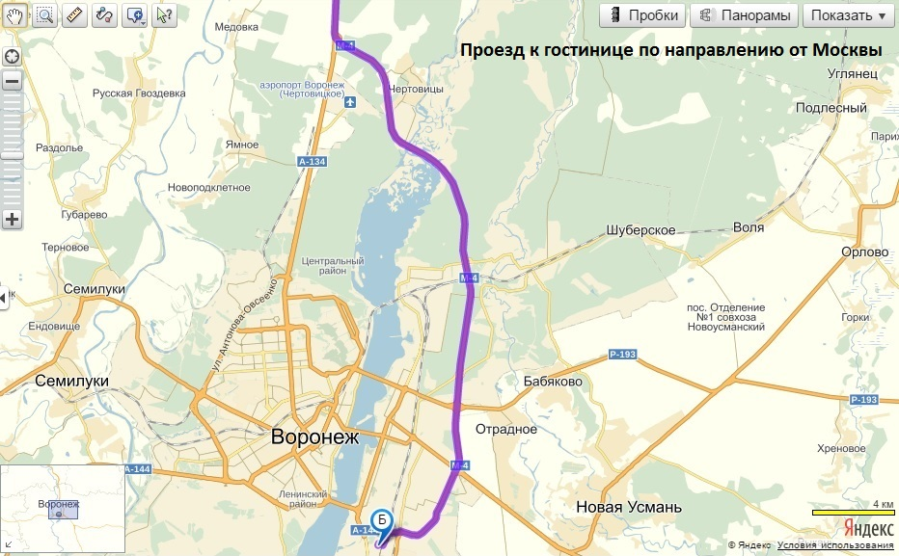

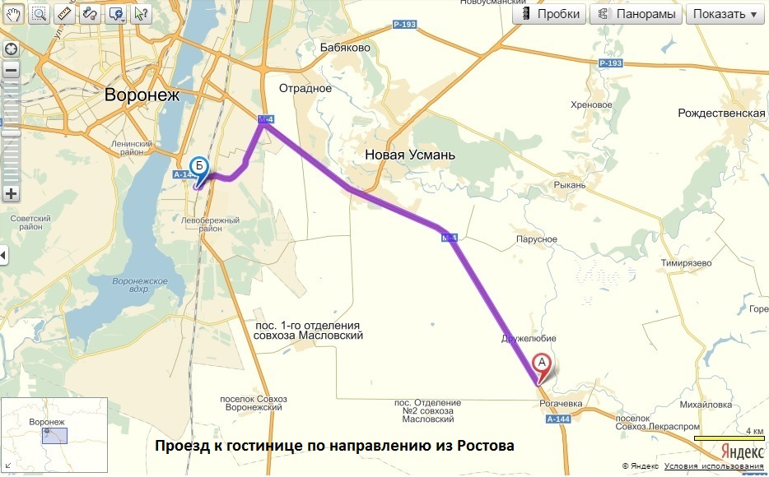

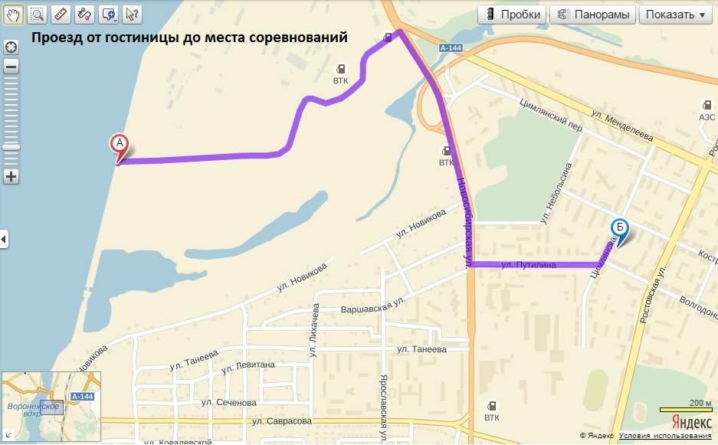

5. Программа соревнования:
4-5 мая - приезд участников, свободные тренировки. Время тренировок с 08.30 до 17.00
5 мая - заседание главной судейской коллегии. Работа комиссии по допуску спортсменов к соревнованиям с 18.00 до 22.00 и 6 мая с 7.30 до 08.00;
6 мая - 08.00 - 08.30 жеребьевка секторов для тренировки.
6 мая – официальная тренировка с 08.30 до 15.00;
6 мая - 17.30 - торжественное открытие соревнований в гостинице;
- совещание капитанов, жеребьёвка зон 1-го тура в 19.00 в гостинице;

Расписание  Стартов | Возрастная группа | Спортивная дисциплина | Номер-код спорт. дисципл. | Комплекты  медалей
7 мая - первый тур-08.30-15.00  8 мая - второй  тур-08.30-15.00 | мужчины | Ловля донной удочкой | 0920161811М | 4
7 мая - первый тур-08.30-15.00  8 мая - второй  тур-08.30-15.00 | мужчины | Ловля донной удочкой - командные соревнования | 0920171811М | 16

8 мая - 18.00 - торжественное закрытие соревнований в гостинице;
9 мая - отъезд участников соревнований.
В случае неблагоприятных погодных условий при проведении туров оргкомитет и Главная судейская коллегия вправе внести изменения в Регламент проведения соревнований и изменить акваторию проведения соревнований.

6. Условия финансирования
Финансирование осуществляется на долевой основе:
- Федерация рыболовного спорта России обеспечивает финансирование соревнования в соответствии с утвержденными нормами расходов на проведение спортивных мероприятий на 2016 год по статье расходов «Наградная атрибутика»
- расходы по командированию спортивных делегаций (проезд, проживание, питание, суточные, приобретение насадки и прикормки, оплата заявочного взноса за участие в соревновании) – за счёт командирующих организаций;
- оплата работы, проезда, проживания и питания ГСК осуществляется за счёт заявочных взносов;
- оплата работы судей-контролеров, техническое обеспечение соревнования осуществляется за счет заявочных взносов.
В соответствии с решением Правления ФРСР от 27.10 2014г. № 19 одна команда от непосредственного организатора Всероссийского соревнования) освобождается от заявочного взноса.
Заявочные взносы в размере 10000 (десять тысяч) рублей с команды, имеющие целевой характер, вносятся на счёт непосредственного организатора соревнований «Федерации рыболовного спорта Воронежской области» до 5 апреля 2016 г.включительно. При оплате взноса в более поздние сроки применяется коэффициент 1,5.
В соответствии с решением Правления Федерации рыболовного спорта России от 23.09.2014г. № 18, заявочные взносы для отдельных категорий участников рассчитываются в соответствии с Положением о принципах расчета заявочных взносов и команд, участвующих во всероссийских соревнованиях по виду спорта «рыболовный спорт» от 23.09.2014 г. - для команд, не состоящих в региональных федерациях рыболовного спорта (или действующих региональных отделениях ФРСР), а также для команд субъектов Российской Федерации, в которых не созданы региональные федерации рыболовного спорта (действующие региональные отделения ФРСР) - в размере 1,5 раза от величины заявочного взноса, установленного регламентом соответствующих соревнований.
- для команд субъектов Российской Федерации, на территории которых имеются региональные федерации рыболовного спорта, не являющиеся членами Федерации рыболовного спорта России (ФРСР) - в двукратном размере от величины заявочного взноса, установленного регламентом данного соревнования.
Региональные Федерации рыболовного спорта, являющиеся членами ФРСР и имеющие задолженность по оплате вступительных и членских взносов в ФРСР по состоянию на дату подачи заявок на соответствующее соревнование, считаются не выполнившими свои уставные обязанности по своевременной уплате членских взносов. Данные команды (участники) приравниваются к категории представителей региональных федераций, не являющихся членами ФРСР и оплачивают заявочный взнос в двойном размере.
Сведения по оплате региональными федерациями участвующих команд членских взносов в ФРСР можно получить в Правлении ФРСР (контактная информация указана в п.8).
7. Заявки на участие
1. Предварительные заявки на участие в Кубке России сборной команды субъекта РФ, содержащие информацию о составе команды и согласованные с руководителем органа исполнительной власти субъекта Российской Федерации в области физической культуры и спорта, руководителем региональной федерации при необходимости вызова сборной команды от ФГБУ «ЦСП», в соответствии с п.4 Положения на 2016г., направляются федерацией рыболовного спорта субъекта РФ по факсу или электронной почте до 1 апреля 2016 года :
- в ООО Федерация рыболовного спорта России – 125212, г. Москва, Головинское ш.,1. тел/факс (495)452-56-74 , (495)646-67-09, эл. почта: sportfishrors@mail.ru.
- в оргкомитет непосредственного организатора соревнования - Федерацию рыболовного спорта Воронежской области - электронной почтой в адрес rlaptev@list.ru
2. Заявка на участие в Кубке России сборной команды региона (Приложение 2), подписанная руководителем органа исполнительной власти субъекта Российской Федерации в области физической культуры и спорта, руководителем региональной федерации и врачом физкультурного диспансера, а также иные необходимые документы предоставляются в комиссию по допуску участников соревнований.
В комиссию по допуску участников соревнований представителями команд подаются окончательные заявки, оформленные в соответствии с Правилами соревнований от 20.03.2014 года и Положением на 2016 год.
К заявке прилагаются следующие документы на каждого спортсмена:
- паспорт гражданина РФ или документ его заменяющий;
- зачетная квалификационная книжка;
- полис обязательного медицинского страхования;
- оригинал Договора о страховании несчастных случаев, жизни и здоровья;
- копия документа, выданного общероссийской спортивной федерацией, подтверждающего переход спортсмена из клуба или иной физкультурно-спортивной организации в другой клуб или иную физкультурно-спортивную организацию (если спортсмен в текущем году выступал за другой субъект Российской Федерации);
- для спортсменов до 18 лет - письменное согласие от родителей на участие в соревнованиях, заверенное нотариально.

8. Награждение победителей и призеров
Победитель розыгрыша Кубка России награждается Кубком, медалью и дипломом Минспорта России. Участники, занявшие призовые места (2, 3) в личных дисциплинах программы спортивных соревнований, награждаются медалями и дипломами Минспорта России.
Команда – победитель розыгрыша Кубка России награждается Кубком и дипломом Минспорта России. Команды, занявшие призовые места (2, 3) в командных дисциплинах программы спортивных соревнований, награждаются дипломами Минспорта России. Спортсмены – члены таких команд награждаются медалями и дипломами Минспорта России.
Тренеры спортсменов и команд - победителей спортивного соревнования, занявших 1 место в личных и командных дисциплинах программы спортивных соревнований, награждаются дипломами Минспорта России.
9. Контакты оргкомитета
Федерация рыболовного спорта России – 125212, г. Москва, Головинское ш.,1. Тел/факс (495) 452-56-74, (495) 646-67-09, sportfishrors@mail.ru
Непосредственный организатор Кубка России – ФРС Воронежской области – 8-919-188-80-62, rlaptev@list.ru.
Председатель местного оргкомитета: Лаптев Роман Викторович

10. Реквизиты непосредственного организатора соревнований

Банковские реквизиты:
Полное наименование – НО Воронежская региональная общественная организация «Федерация рыболовного спорта Воронежской области»
Юридический адрес – 394078, г. Воронеж, ул. Тимирязева, 3 – 13.
ИНН 3661038538, КПП 366601001
р/с № 40703810502200000001
в ОАО «Курскпромбанк», г. Курск БИК 043807708, к/с №30101810800000000708
Назначение платежа: Заявочный взнос за участие сборной (наименование региона) в Кубке России. НДС не облагается.

Председатель Правления Федерации  рыболовного спорта России  ______________ /Арамилева Т.С./  м.п. | Президент  ВРОО «ФРС Воронежской области»  ___________/Духанин М.М./  м.п.

